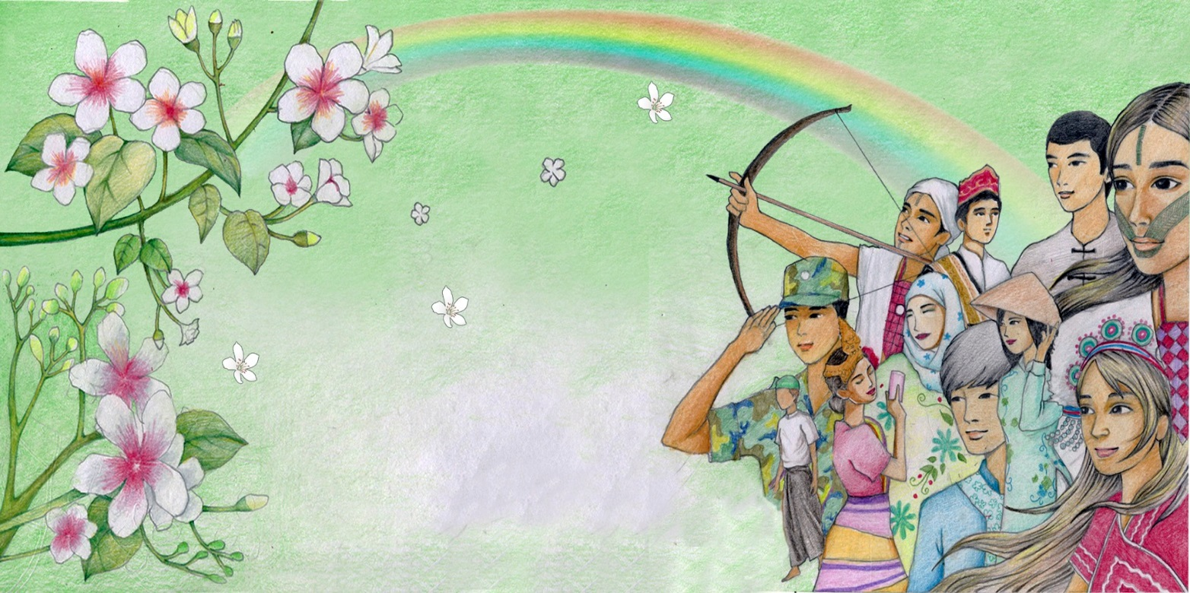

桃園市立東安國中

107年度永續發展與環境教育成果

主持人：黃寒楨 校長

一、永續校園環境改善及美化工程

|  |  |
| --- | --- |
|  |  |
| 英語情境角 | 展演教室木樁更新 |
|  |  |
| 生態池清淤 | 頂樓太陽能板增設 |
|  |  |
| 校舍油漆粉刷 | 腳踏車棚更新 |
| F:\DCIM\100MSDCF\DSC02878.JPG |  |
| 校園植栽美化 | 前庭地磚整平 |
|  |  |
| 汙水馬達抽洗 | 走廊更換為LED燈具 |

二、環境教育研習、課程&參與校外競賽

|  |  |
| --- | --- |
|  |  |
| 環境教育研習：台北動物園水獺保育 | 食農教育-空中菜園 |
|  |  |
| 國家防災日宣導 | 全校防災演練 |
|  |  |
| 社區關係-志工媽媽整理校園草木 | 社區關係-鄰里環境清掃 |
| C:\Users\User\Desktop\104衛生組\104學年度(上)\1041021防治紅火蟻\DSC02423.JPG | C:\Users\User\Desktop\104衛生組\104學年度(上)\登革熱\0922清除積水容器\DSC02209.JPG |
| 防治病蟲害行動-校園紅火蟻防治 | 防治登革熱行動-積水容器清除 |
|  |  |
| 流蘇步道慢跑 | 桃園市美術比賽得獎作品 |
|  |  |
| 桃園市美術比賽得獎作品 | 桃園市美術比賽得獎作品 |